職種別ウェブ学習会（保育職場）

アンケート

　【現業評議会】職種別ウェブ学習会（保育職場）へのご参加ありがとうございました。

　今後の参考とするため、参加者のみなさまからのアンケートのご協力をお願いいたします。QRコードよりアクセスし、ご回答ください。(所要３分)

【URL】

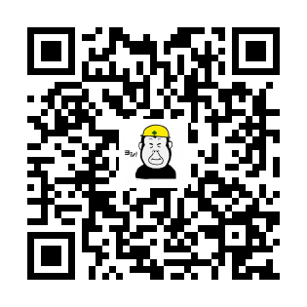<https://forms.gle/efDHN26Xn5ZFuxoy6>

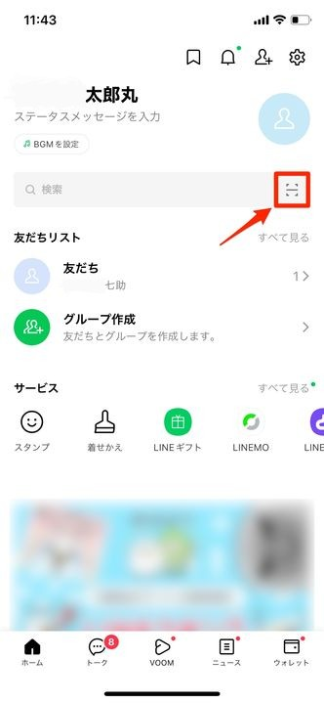

　　　　　　　　　　　　　携帯電話のカメラにQRコード読み取り機能がない

　　　　　　　　　　　　　場合は、左図の通りLINEホーム画面のQR読み取

　　　　　　　　　　　　　りからもアクセスできます。

　　　　　　　　　　　　　双方とも不可である場合は事務局へご相談

　　　　　　　　　　　　　ください。